**MOAI 9 5 - Najlepsza deska z wiosłem**

**Szukając deski z wiosłem do uprawiania sportów wodnych oraz zwykłej rekreacji warto zainteresować się deską MOAI 9 5. Z tego artykułu dowiesz się dlaczego.**

**Na co zwrócić uwagę przy wyborze deski**

Wybierając deskę do sportów wodnych należy zwrócić uwagę na wiele rzeczy. Pierwsza z nich to wytrzymałość deski. Nie może być tak, że wydając dosyć duże pieniądze na deskę rozleci się ona po paru miesiącach. Oczywiste jest to, że musi być solidna oraz bardzo wytrzymała na mechaniczne uszkodzenia. Drugą rzeczą, na którą należy zwrócić dużą uwagę jest to, aby deska była odpowiednio dostosowana do pływania i wykorzystania na wodzie. Jest to konieczne, aby jej kształt był ergonomiczny, dostosowany do fal, a zarazem łatwo było desce prześlizgiwać się po wodzie bez hamowania spowodowanego złą konstrukcją. Trzecią rzeczą jest to, aby deska była zwrotna i łatwo surfowało się nią po falach. Zbyt ciężkie lub zbyt mało zwrotne deski to przekleństwo każdej osoby, która na nią wchodzi. A **MOAI 9 5** spełnia wszystkie te wymagania

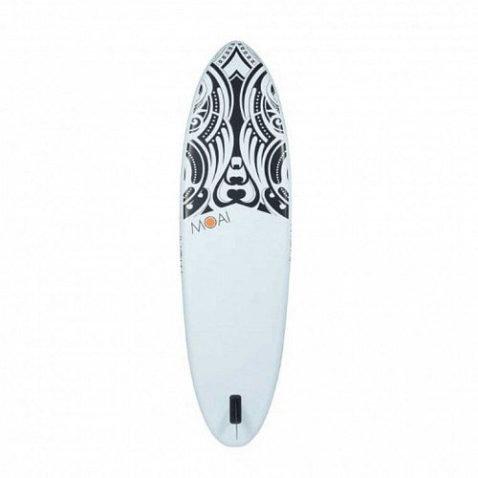

**MOAI 9 5 - Dlaczego warto ją wybrać?**

Deska [MOAI 9 5](https://flowshop.pl/deska-allround-moai-95) spełnia wszystkie opisane wymagania. Jest bardzo wytrzymała i stworzona z wysokiej jakości materiałów. Jest zaprojektowana tak, aby idealnie prześlizgiwała się po wodzi i po małych falach, a także jest bardzo zwrotna co pozwala swobodnie bawić się na falach, a także wykonywać wszystkie sztucki jakich się zapragnie. Deska MOAI 9 5 to odpowiedni wybór zarówna dla osób początkujących jak i zaawansowanych, ponieważ jest najzwyczajniej w świecie idealnym wyborem dla każdego.